Inorganic Compound Nomenclature

1. 命名无机化合物(inorganic compound)

①分子化合物（二元共价化合物（非金属-非金属））：

前缀用于表示每个元素的原子数

（前缀）-非金属 + （前缀）-非金属根 + “-ide”

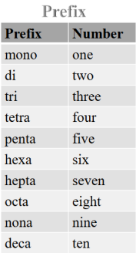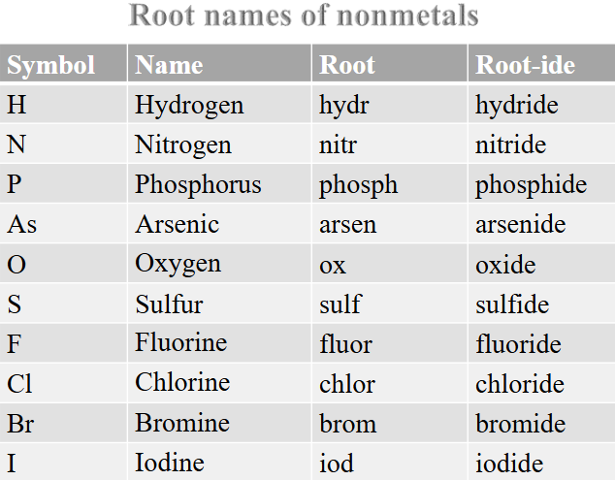

1. 前缀 mono- 通常在第一个元素的名称之前省略。
2. 当放在元音开头的元素前(oxygen or iodine)时，前缀最后的a和nomo-的o省略

e.g. N2O4 dinitrogen tetroxide

CO carbon monoxide

②离子化合物（二元离子化合物（金属-非金属））

* 如果金属阳离子只有一种形式（I 型阳离子），则阳离子名称为金属名称

金属 + 非金属根 + “-ide”

e.g. CaCl2 calcium chloride

* 如果金属阳离子可以有多种形式（II 型阳离子），则阳离子名称是金属名称，后跟括号中的罗马数字以表示其电荷

金属 （charge） + 非金属根 + “-ide”

e.g. CuCl copper(I) chloride

CuCl2 copper(II) chloride

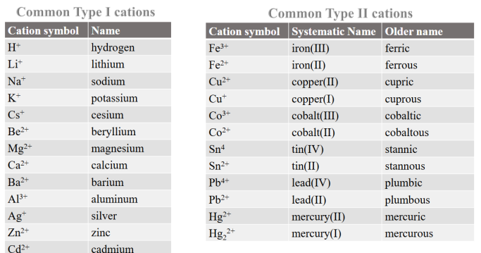

③离子化合物（多原子阴离子化合物（金属-非金属））

* 与命名二元离子化合物的规则相同，只需将非金属阴离子替换为多原子阴离子的名称

金属/金属（电荷） + 多原子阴离子

e.g. Na2SO4 sodium sulfate

e.g. Fe2(SO4)3 iron(III) sulfate

* 含铵的化合物（铵-非金属/多原子阴离子）只需将金属名称替换为铵

铵 + 非金属根 + “-ide”

铵 + 多原子阴离子

e.g. NH4Cl ammonium chloride

(NH4)2SO4 ammonium sulfate

②离子化合物（多元阴离子化合物（金属-非金属））

* -ate 表示给定元素最常见的含氧阴离子
* 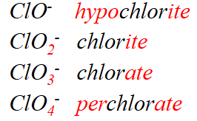-ite 表示具有相同电荷的氧阴离子，但比 -ate 氧阴离子少一个氧
* 如果存在电荷相同的氧阴离子，但比 -ate 氧阴离子多一个氧，则使用 per-
* 如果存在电荷相同但比 -ite 氧阴离子少一个氧的氧阴离子，则使用 hypo-

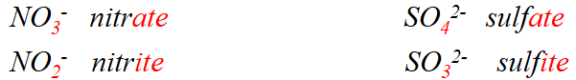

1. 命名酸(acids)

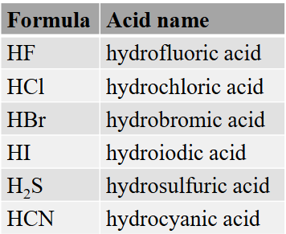①二元酸（氢-非金属，HnX）

* 然后将前缀 hydro- 和后缀 -ic 添加到阴离子的根名称中

“Hydro-” + 非金属根 + “-ic” + “acid”

* 含多原子阴离子（无氧）的酸

“Hydro-”+ 多原子阴离子根 + “-ic” + “acid”

①含氧酸（氢-氧阴离子，HXO）

后缀是根据氧阴离子的原始名称的结尾使用的。如果多原子阴离子的名称以 -ate 结尾，则将其更改为酸中的 -ic，如果以 -ite 结尾，则将其更改为酸中的 -ous

氧阴离子根 （-ate） + “-ic” + “acid”

氧阴离子根 （-ite） + “-ous” + “acid”

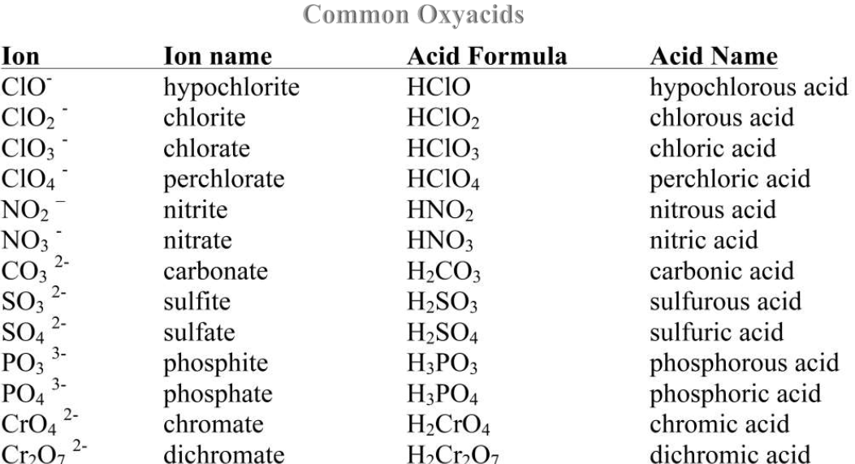

1. 命名水合物(Hydrates)

化合物名称 + （前缀-）水合物

e.g. ZnSO4·H2O Zinc sulfate monohydrate

ZnSO4·7H2O Zinc sulfate heptahydrate

